|  |  |
| --- | --- |
|  | **2011** |
|  | Henk van den Dries Jacco de Visser |

|  |
| --- |
| **[Quatro]** |
| Ontwerpen van ERD en Klassendiagram |

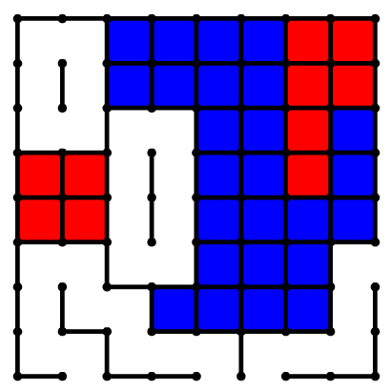

Inhoud

1 Inleiding 3

1.1 Doel van dit document 3

2 ERD 3

3 Klassendiagram 3

# Inleiding

## Doel van dit document

Dit document bevat de ontwerpen voor de applicatie Quatro. En bestaat uit het ERD en het Klassendiagram die bij dit project horen.

# ERD

De database voor Quatro bestaat uit 1 entiteit genaamd Highscores en bevat de attributen ranking, naam en score. Ranking is de primary key en bepaald op welke plek je in de highscore lijst staat.

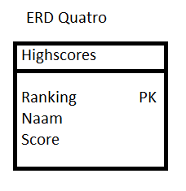

# Klassendiagram

